



Cenová nabídka

Komunikační systém sestra - pacient IP



Předmět nabídky

* Dodávka prvků systému a software
* Montáž koncových prvků
* Konfigurace a oživení systému
* Instalační materiál
* Instalační práce

Název nabídky

Jílové u Prahy, Domov_VZ 2025

# Souhrn cen

Cena dodávky prvků systému a software 2 792 805,00 Kč



 Cena montáže prvků 165 075,OO Kč

Cena konfigurace a oživení prvků 41 323,00 Kč

Cena instalačního materiálu 61 258,00 Kč

Cena instalačních prací 91 187,00 Kč

Celkem 3 151 648,00 Kč

Sleva na celkovou cenu „13 % 419 169,00 Kč

CELKEM 2 732 479,00 Kč

Všechny uvedené ceny jsou bez DPH

# Dodací podmínky

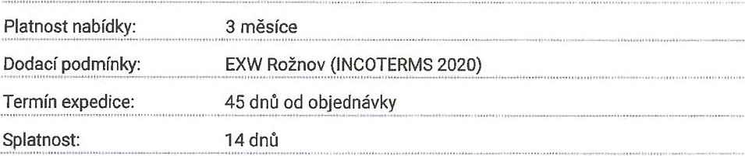

Datum

vytvoř

ení:

28.

4.

2025

# Kontakt

manažer prodeje / mobil:

ZPT Vigantice spol. s r. o. Vigantice 266, 756 61 Rožnov pod Radhoštěm lč: 483 96 044, DIČ: CZ 483 96 044, Tel.:



# Kalkulace cen prvků a montáže

|  |  |  |  |  |  |  |  |
| --- | --- | --- | --- | --- | --- | --- | --- |
|  | | | | Cena Za jednotku | za prvky Cena za montäi  Cetkem Za jednotku Celkem | | |
|
| Terminål personélu s RFID IP Acrios | TP REID IP | 11001 5.01 |  | 53 133,00 KÖ | 106  266,00 | 3 188,00 Kö | 6 376,00 Kö |
| Zäsuvka ethernet IP |  | 110030.01 | 2 ks | 738,00 Kö | 1 476,00 Kö | 44,50 Kc | 89,00 Kö |
| Systérnovy server VolP Acrios | SSV IP | 110041.01 | 1 ks | 44 950,00 Kö | 44 950,00 Kö | 2 697,00 Kö | 2 697,00 Kö |
| Napäjeö 350W 24V IP | N350 IP | 110091.01 | 2 ks | 16 750,00 | 33 500,00 Kö | 1 005.00 Kc | 2 010,OO Kö |
| Volac( Shira pro ZVSB IP | VSB IP | 1101 53.01 | 44 ks | 1 548,00 Kö | 68 112,00 Kö | 93,00 Kö | 4 092,OO Kö |
| Zésuvka volaci Shiry bezdrätovä 869 S IP | zvsg IP | 110167.11 | 88 ks | 8 725,00 Kö | 767 800,00 | 523,50 Kö | 46 068,OO Kö |
| Komunikaön( terminäl 10' 869 S IP | KTIO IP | 110206.01 | 27 ks | 24 950,00 Kö | 673 650,00 Kö | 1 497,00 | 40 419,00 Kö |
| Signalizaöni jednotka bezdrétovå 869 S s RFID IP | SIJB RAD IP | 110252.31 | 6 ks | 9 688,00 Kö | 58 128,00 | 581,50 Kö | 3 489,00 Kö |
| Vchodové komunikaöni jednotka venkovni 2 IP  Acrjos | VKJV2 IP | 110294.01 |  | 9 975,00 | 59 850,00 Kö | 598,50 Kc | 3 591,00 Kö |
| Adaptér VKJV IP Acrios | AVKJV IP | 110303.01 | 6 ks | 6 225,00 Kö | 37 350,00 Kö | 373,50 Kö | 2 241,00 Kö |
| Bezdrétové tlaöltko üöastnika 869 S multi IP na krk | BTUM IP | 110363.02 |  | 9 97500 Kö | 49 875,00 Kö | 598,50 Kc | 2 992,50 Kö |
| Detekäni podloika SafeBed IP | DP IP | 11037201 | 10 ks | 27 690.00 | 276 900,00 Kö | 661.50 Kö | 16615,OO Kö |
| Téhlo nouzového volén( bezdrétové 869 S IP | TANVB IP | 110413.11 | 48 ks | 6 225,00 | 298 800,00 | 373,50 | 17 928,00 Kö |
| Svitidlo IP |  | 110441.01 | 33 ks | 983,00 Kö | 32 439,00 Kö | 59,00 | 1 947,00 Kö |
| Registraön( karta RFID | RFID TAG | 110501.01 | 30 ks | 44,00 | 1 320,00 | 2,50 Kc | 75,00 Kö |
| Konvertor EPS SIEMENS IP | KEPS IP | 110580.01 |  | 7 488,00 | 7 488,00 | 449,50 | 449,50 Kö |
| Switch modul ZPT IP |  | 110640.04 | 20 ks | 2 494,00 | 49 880,00 Kö | 149,50 | 2 990,00 Kö |
| Sada kamera venkovni IP | SK OUT IP | 110651.01 |  | 20 375,00 | 122 250,00 Kö | 1 222,50 Kö | 7 335,00 Kö |
| Switch 8 porti | SW8 | 110660.01 |  | 2 490,00 Kö | 2 490,00 Kö | 149,50 | 149,50 |
| Zäloini zdroj pro SSV | zz | 110690.01 | 1 ks | 14 475,00 Kö | 14 475,00 Kö | 868,50 Kc | 868,50 Kö |
| Modul detekönr briny IP | MDB IP | 110861.01 | 3 ks | 8 725,00 Kö | 26175,00 | 523,50 Kö | 1 570.50 Kö |
| Anténa modulu deteköni brény IP | AMDB IP | 110862,01 |  | 4 975,00 | 14 925.00 Kö | 298.50 | 895,50 Kö |
| Mikrofon Numark WM200 | MIK | 110874,01 | 1 ks | 3 113,00 Kö | 3 113,00 | 187,00 Kc | 187,00 |
| Celkem | | | | | 2 751 212,00 Kö |  | 165 075,OO Kö |



# Kalkulace cen software a oživení

|  |  |  |  |  |  |
| --- | --- | --- | --- | --- | --- |
|  | | Cena za  Za jednotku | software  Celkem | Cena za oživení  Za jednotku Celkem | |
| Kontrola a otestování rozvodného vedení | 1 ks | 0,00 Kč | 0,00 Kč | 6125,00 Kč | 6 125,00 Kč |
| Kontrola provozu a zaškolení | 1 ks | 0,00 Kč | 0,00 Kč | 9 750,00 Kč | 9 750,00 Kč |
| Naprogramování a konfigurace systému | I ks | 0,00 Kč | 0,00 Kč | 21 125,00 Kč | 21 125,00 Kč |
| SW aktivace sdruženého provozu | 2 ks | 10 738,00 Kč | 21 476,00 Kč | 1 113,00 Kč | 2 226,00 Kč |
| SW historie volání | 1 ks | 4 988,00 Kč | 4 988,00 Kč | 1 113,00 Kč | 1 113,00 Kč |
| SW licence účastníka | 41 ks | 369,00 Kč | 15 Kč | 2400 Kč | 984,00 Kč |
| Celkem | | | 41 593,00 Kč |  | 41 323,00 Kč |

# Kalkulace cen instalace a instalačního materiálu

|  |  |  |  |  |  |  |  |
| --- | --- | --- | --- | --- | --- | --- | --- |
| Zkratka | |  | Cena materiálu Cena práce  Množství  Za jednotku Celkem Za jednotku Celkem | | | | |
| Instalační rámeček malý | IRM-09 | 109903.01 | 48 ks | 23,00 Kč | 1 104,00 Kč | 83,00 Kč | 3 984,00 Kč |
| Instalační rámeček malý - lišta | IRM L | 109903.01 | 47 ks | 46,00 Kč | 2 16200 Kč | 124,00 Kč | 5 828,00 Kč |
| Instalační rámeček malý (SIJ) | IRM SIJ | 110900.01 |  | 23,00 Kč | 161,00 Kč | 83,00 Kč | 581,00 Kč |
| Instalační rámeček malý (ZE) | IRM ZE | 110901.01 | 2 ks | 23,00 Kč | 46,00 Kč | 83,00 Kč | 166,00 Kč |
| Instalační rámeček malý (ZU ZVST) | IRM ZU ZVST | 11090201 | 88 ks | 23,00 Kč | 2 02400 Kč | 83,00 Kč | 7 304,00 Kč |
| Instalační rámeček střední - lišta | IRS L | 109911.04 | 49 ks | 52,00 Kč | 2 548,00 Kč | 124,00 Kč | 6 076.00 Kč |
| Instalační rámeček střední (ZLJ, AVKJV) | IRS ZLJ | 109911.04 | 9 ks | 26,00 Kč | 234,00 Kč | 83,00 Kč | 747,00 Kč |
| Instalační rámeček velký (KJ KJD VKJ) | IRV KJ | 109920.06 | 27 ks | 35,00 Kč | 945,00 Kč | 83,00 Kč | 2 241,00 Kč |
| Kabel FTP 5E LSOH |  |  | 610 m | 21,00 Kč | 12 810,00 Kč | 24,00 Kč | 14 640,00 Kč |
| Kabel CHKE-R 2 x 2,5 |  |  | 120 m | 9200 Kč | 11 040,OO Kč | 24,00 Kč | 2 880,00 Kč |
| Konektor RJ45 včetně proměření |  |  | 140 ks | 19,50 Kč | 2 730,00 Kč | 123,00 Kč | 17 220,00 Kč |
| Krabice K097 pod omltku |  |  | 27 ks | 149,00 Kč | 4 023,OO Kč | 124,00 Kč | 3 348,00 Kč |
| Krabice KT250 |  |  | 20 ks | 613,00 Kč | 12 260,00 Kč | 488,00 Kč | 9 760,00 Kč |
| Krabice KU68 pod omítku |  |  | 55 ks | 61,00 Kč | 3 355,00 Kč | 124,00 Kč | 6 820,00 Kč |
| Lišta LV 24 x 22 + kryty |  |  | 60 m | 61,00 Kč | 3 660,00 Kč | 99,00 Kč | 5 940,00 Kč |
| Závěs volací šňůry pro ZLJ | zvsz | 109500.01 | 44 ks | 49,00 Kč | 2 156,00 Kč | 83,00 Kč | 3 652,00 Kč |
| Celkem | | | | | 61 258,00 Kč |  | 91 187,00 Kč |

AvZPT Číslo

Since 1 993 číslo



# Vizualizace použitých prvků systému MediCall

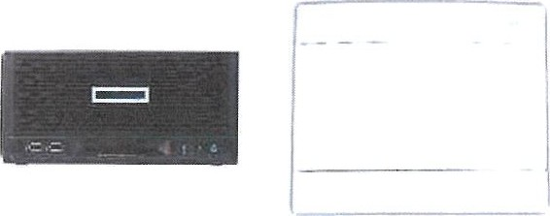

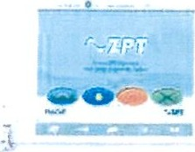

Terminál personálu s RFID IP

Acrios

## 11001 5.01 / TP RFID IP

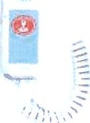

Volací šňůra pro zvsa IP 110153.01 /VSB IP

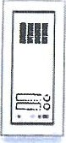

Vchodová komunikační jednotka venkovní 2 IP Acrios

## 110294.01 /VKJV2 IP

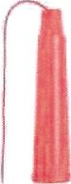

Táhlo nouzového volání bezdrátové 869 S IP 110413.11 / TANVB IP

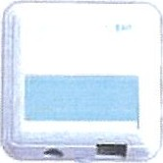

Zásuvka ethernet IP 110030.01 /ZE IP

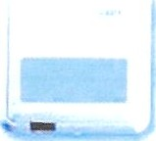

Zásuvka volací šňůry bezdrátová 869 S IP 11016711 / ZVSB IP

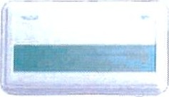

Adaptér VKJV IP Acrios

110303.01 /AVKJV IP

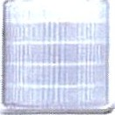

Svítidlo IP

110441,01 /SV IP Systémový server VOIP Acrios 110041.01 / ssv IP

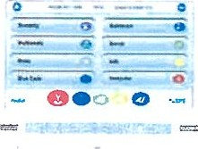

Komunikační terminál 10" 869

## 110206.01 /KTIO IP

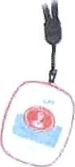

Bezdrátové tlačítko účastníka

869 S multi IP na krk

110363.02 / BTUM IP



Registrační karta RFID 110501,01 /RFID TAG Napáječ 350W 24V IP 110091.01 /N350 IP

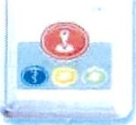

Signalizační jednotka bezdrátová 869 S s RFID IP 110252.31 /SIJB RFID IP



Detekční podložka SafeBed IP 110372,01 /DP IP

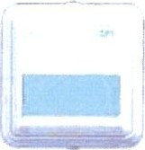

Konvertor EPS SIEMENS IP

## 110580.01 /KEPS IP



|  |  |  |  |  |
| --- | --- | --- | --- | --- |
| |  |  | | --- | --- | |  |  | | seaaeeea | |  |

Switch modul ZPT IP Sada kamera venkovn( IP Switch 8 portü Zéloin( zdroj pro SSV

## 110640.04 / SM IP 110651 .01 / SK OUT IP 110660.01 / SW8 110690.01 / zz

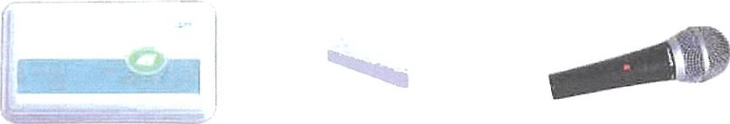

|  |  |  |  |
| --- | --- | --- | --- |
| Modul detekön( bråny IP | Anténa modulu deteköni | Mikrofon Numark WM200 | Zéväs volacf Shiry pro ZLJ |
| 110861.01 / MDB IP | bräny  1 1 0862.01 / AMDB IP | 110874.01 / MIK | 109500.01 / zvsz |

5/5

